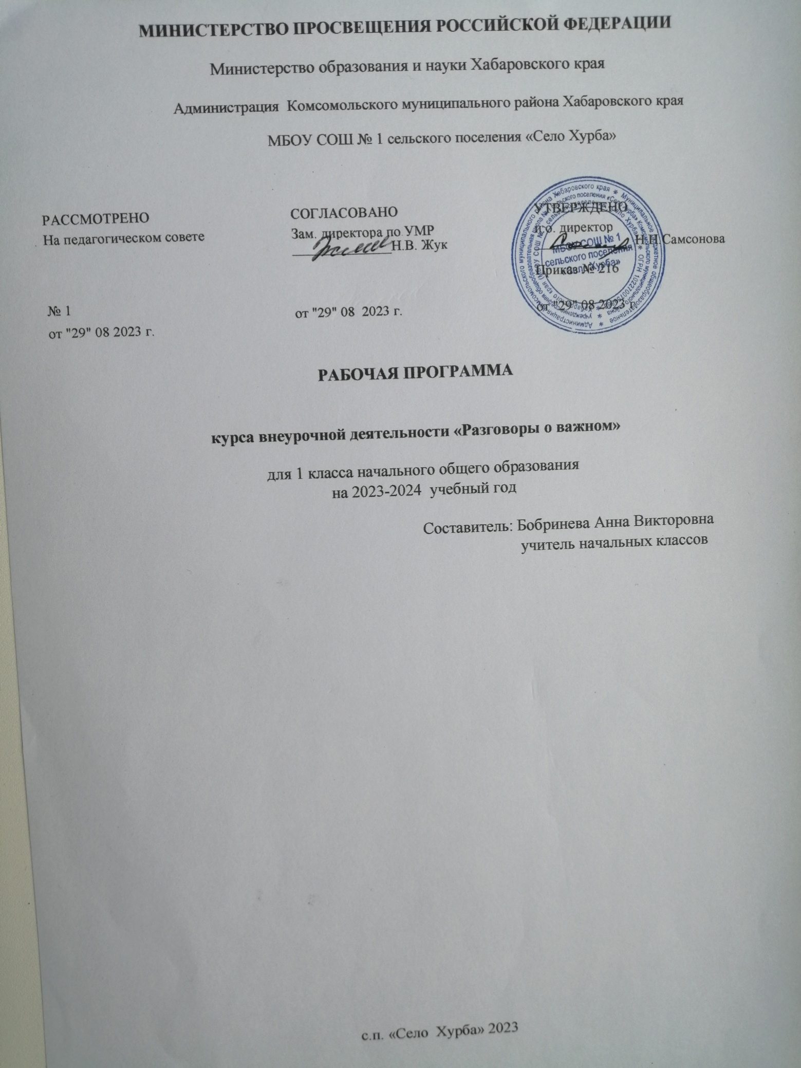

ПОЯСНИТЕЛЬНАЯ ЗАПИСКА
Рабочая программа данного учебного курса внеурочной деятельности разработана в соответствии с требованиями:
- Федерального закона от 29.12.2012 № 273 «Об образовании в Российской Федерации»;
- Приказа Минпросвещения от 31.05.2021 № 286 «Об утверждении федерального государственного образовательного стандарта начального общего образования»;
- Методических рекомендаций по использованию и включению в содержание процесса обучения и воспитания государственных символов Российской Федерации, направленных письмом Минпросвещения от 15.04.2022 № СК-295/06;
- Методических рекомендаций по уточнению понятия и содержания внеурочной деятельности в рамках реализации основных общеобразовательных программ, в том числе в части проектной деятельности, направленных письмом Минобрнауки от 18.08.2017 № 09-1672;
- Стратегии развития воспитания в Российской Федерации на период до 2025 года, утвержденной распоряжением Правительства от 29.05.2015 № 996-р; СП 2.4.3648-20;
- СанПиН 1.2.3685-21;
- основной образовательной программы НОО.

Цель курса:
- формирование взглядов школьников на основе национальных ценностей через изучение центральных тем – патриотизм, гражданственность, историческое просвещение, нравственность, экология.

Основными задачи:
- воспитание активной гражданской позиции, духовно-нравственное и патриотическое воспитание на основе национальных ценностей;
- совершенствование навыков общения со сверстниками и коммуникативных умений;
- повышение общей культуры обучающихся, углубление их интереса к изучению и сохранению истории и культуры родного края, России;
- развитие навыков совместной деятельности со сверстниками, становление качеств, обеспечивающих успешность участия в коллективной деятельности;
- формирование культуры поведения в информационной среде.

Учебный курс предназначен для обучающихся 1-х классов; рассчитан на 1 час в неделю/33 часа в год.
Форма организации: дискуссионный клуб.
Содержание курса внеурочной деятельности
Темы занятий приурочены к государственным праздникам, знаменательным датам, традиционным праздникам, годовщинам со дня рождения известных людей – ученых, писателей, государственных деятелей и деятелей культуры:
- День знаний
- Наша страна – Россия
- День пожилого человека
- День учителя
- День отца
- День музыки
- Традиционные семейные ценности
- День народного единства
- Мы разные, мы вместе
- День матери
- Символы России
- День добровольца
День Героев Отечества
- День Конституции
- Рождество
- Цифровая безопасность и гигиена школьника
- День снятия блокады Ленинграда
- День Российской науки
- Россия и мир
- День защитника Отечества
- Международный женский день
- День воссоединения Крыма с Россией
- Всемирный день театра
- День космонавтики. Мы – первые
- Память о геноциде советского народа нацистами и их пособниками
- День Земли
- День Труда
- День Победы. Бессмертный полк
- День детских общественных организаций
- Россия – страна возможностей

Планируемые результаты освоения курса внеурочной деятельности
Личностные результаты:
- становление ценностного отношения к своей Родине – России;
- осознание своей этнокультурной и российской гражданской идентичности;
- сопричастность к прошлому, настоящему и будущему своей страны и родного края;
- уважение к своему и другим народам;
- первоначальные представления о человеке как члене общества, о правах и ответственности, уважении и достоинстве человека, о нравственно-этических нормах поведения и правилах межличностных отношений;
- признание индивидуальности каждого человека;
- проявление сопереживания, уважения и доброжелательности;
- неприятие любых форм поведения, направленных на причинение физического и морального вреда другим людям;
- бережное отношение к природе;
- неприятие действий, приносящих вред природе.
Метапредметные результаты
базовые логические действия:
- сравнивать объекты, устанавливать основания для сравнения, устанавливать аналогии;
- объединять части объекта (объекты) по определенному признаку;
- определять существенный признак для классификации, классифицировать предложенные объекты;
- находить закономерности и противоречия в рассматриваемых фактах, данных и наблюдениях на основе предложенного педагогическим работником алгоритма;
- выявлять недостаток информации для решения учебной (практической) задачи на основе предложенного алгоритма;
- устанавливать причинно-следственные связи в ситуациях, поддающихся непосредственному наблюдению или знакомых по опыту, делать выводы;
базовые исследовательские действия:
- определять разрыв между реальным и желательным состоянием объекта (ситуации) на основе предложенных педагогическим работником вопросов;
- с помощью педагогического работника формулировать цель, планировать изменения объекта, ситуации;
- сравнивать несколько вариантов решения задачи, выбирать наиболее подходящий (на основе предложенных критериев);
- проводить по предложенному плану опыт, несложное исследование по установлению особенностей объекта изучения и связей между объектами (часть – целое, причина – следствие);
- формулировать выводы и подкреплять их доказательствами на основе результатов проведенного наблюдения (опыта, измерения, классификации, сравнения, исследования);
- прогнозировать возможное развитие процессов, событий и их последствия в аналогичных или сходных ситуациях;
работа с информацией:
- выбирать источник получения информации;
- согласно заданному алгоритму находить в предложенном источнике информацию, представленную в явном виде;
- распознавать достоверную и недостоверную информацию самостоятельно или на основании предложенного педагогическим работником способа ее проверки;
- соблюдать с помощью взрослых (педагогических работников, - родителей (законных представителей) несовершеннолетних обучающихся) правила информационной безопасности при поиске информации в интернете;
- анализировать и создавать текстовую, видео-, графическую, звуковую информацию в соответствии с учебной задачей;
- самостоятельно создавать схемы, таблицы для представления информации.
Овладение универсальными учебными коммуникативными действиями:
общение:
- воспринимать и формулировать суждения, выражать эмоции в соответствии с целями и условиями общения в знакомой среде;
- проявлять уважительное отношение к собеседнику, соблюдать правила ведения диалога и дискуссии;
- признавать возможность существования разных точек зрения;
- корректно и аргументировано высказывать свое мнение;
- строить речевое высказывание в соответствии с поставленной задачей;
- создавать устные и письменные тексты (описание, рассуждение, повествование);
- готовить небольшие публичные выступления;
- подбирать иллюстративный материал (рисунки, фото, плакаты) к тексту выступления;
совместная деятельность:
- формулировать краткосрочные и долгосрочные цели (индивидуальные с учетом участия в коллективных задачах) в стандартной (типовой) ситуации на основе предложенного формата планирования, распределения промежуточных шагов и сроков;
- принимать цель совместной деятельности, коллективно строить действия по ее достижению: распределять роли, договариваться, обсуждать процесс и результат совместной работы;
- проявлять готовность руководить, выполнять поручения, подчиняться;
- ответственно выполнять свою часть работы;
- оценивать свой вклад в общий результат;
- выполнять совместные проектные задания с опорой на предложенные образцы.
Овладение универсальными учебными регулятивными действиями:
самоорганизация:
- планировать действия по решению учебной задачи для получения результата;
- выстраивать последовательность выбранных действий;
самоконтроль:
- устанавливать причины успеха/неудач учебной деятельности;
- корректировать свои учебные действия для преодоления ошибок.
Предметные результаты
Сформировано представление:
- о политическом устройстве Российского государства, его институтах, их роли в жизни общества, о его важнейших законах; о базовых национальных российских ценностях;
- символах государства — Флаге, Гербе России, о флаге и гербе субъекта Российской Федерации, в котором находится образовательное учреждение;
- институтах гражданского общества, о возможностях участия граждан в общественном управлении; правах и обязанностях гражданина России;
- народах России, об их общей исторической судьбе, о единстве народов нашей страны; национальных героях и важнейших событиях истории России и ее народов;
- религиозной картине мира, роли традиционных религий в развитии Российского государства, в истории и культуре нашей страны;
- возможном негативном влиянии на морально-психологическое состояние человека компьютерных игр, кино, телевизионных передач, рекламы;
- нравственных основах учебы, ведущей роли образования, труда и значении творчества в жизни человека и общества;
- роли знаний, науки, современного производства в жизни человека и общества;
- единстве и взаимовлиянии различных видов здоровья человека: физического, нравственного (душевного), социально-психологического (здоровья семьи и школьного коллектива);
- влиянии нравственности человека на состояние его здоровья и здоровья окружающих его людей; душевной и физической красоте человека;
- важности физической культуры и спорта для здоровья человека, его образования, труда и творчества;
- активной роли человека в природе.
Сформировано ценностное отношение:
- к русскому языку как государственному, языку межнационального общения; своему национальному языку и культуре;
- семье и семейным традициям;
- учебе, труду и творчеству;
- своему здоровью, здоровью родителей (законных представителей), членов своей семьи, педагогов, сверстников;
- природе и всем формам жизни.
Сформирован интерес:
- к чтению, произведениям искусства, театру, музыке, выставкам и т. п.;
- общественным явлениям, понимать активную роль человека в обществе;
- государственным праздникам и важнейшим событиям в жизни России, в жизни родного города;
- природе, природным явлениям и формам жизни;
- художественному творчеству.
Сформированы умения:
- устанавливать дружеские взаимоотношения в коллективе, основанные на взаимопомощи и взаимной поддержке;
- проявлять бережное, гуманное отношение ко всему живому;
- соблюдать общепринятые нормы поведения в обществе;
- распознавать асоциальные поступки, уметь противостоять им; проявлять отрицательное отношение к аморальным поступкам, грубости, оскорбительным словам и действиям.

ТЕМАТИЧЕСКОЕ ПЛАНИРОВАНИЕ

№ | Тема занятия | Количество часов | Дата изучения | Форма проведения занятия | Электронные (цифровые) образовательные ресурсы
Сентябрь
1 | День знаний. | 1 |  | Эвристическая беседа, интерактивные задания и игры, работа с видеоматериалами; совместная деятельность детей. | https://razgovor.edsoo.ru/
2 | Там, где Россия | 1 |  | Эвристическая беседа, интерактивные задания и игры, работа с видеоматериалами; совместная деятельность детей.
3 | 165 летие со дня рождения К. Э. Циолковского | 1 |  | Эвристическая беседа, интерактивные задания и игры, работа с видеоматериалами; совместная деятельность детей.
4 | Избирательная система России | 1 |  | Эвристическая беседа, интерактивные задания и игры, работа с видеоматериалами; совместная деятельность детей.
Октябрь
5 | День учителя (советники по воспитанию) | 1 |  | Эвристическая беседа, интерактивные задания и игры, работа с видеоматериалами; совместная деятельность детей. | https://razgovor.edsoo.ru//
6 | О взаимоотношениях в коллективе | 1 |  | Эвристическая беседа, интерактивные задания и игры, работа с видеоматериалами; совместная деятельность детей.
7 | По ту сторону экрана | 1 |  | Эвристическая беседа, интерактивные задания и игры, работа с видеоматериалами; совместная деятельность детей.
8 | День спецназа | 1 |  | Эвристическая беседа, интерактивные задания и игры, работа с видеоматериалами; совместная деятельность детей.
Ноябрь
9 | День народного единства | 1 |  | Эвристическая беседа, интерактивные задания и игры, работа с видеоматериалами; совместная деятельность детей. | https://razgovor.edsoo.ru/
10 | Россия – взгляд в будущее | 1 |  | Эвристическая беседа, интерактивные задания и игры, работа с видеоматериалами; совместная деятельность детей.
11 | День матери | 1 |  | Творческая мастерская
12 | Что такое Родина? | 1 |  | Эвристическая беседа, интерактивные задания и игры, работа с видеоматериалами; совместная деятельность детей.
Декабрь
13 | Мы вместе. | 1 |  | Групповое обсуждение | https://razgovor.edsoo.ru/
14 | Главный закон страны | 1 |  | Эвристическая беседа, интерактивные задания и игры, работа с видеоматериалами; совместная деятельность детей.
15 | Герои нашего времени | 1 |  | Эвристическая беседа, интерактивные задания и игры, работа с видеоматериалами; совместная деятельность детей.
16 | «Новый год – традиции праздника разных народов России» | 1 |  | Эвристическая беседа, интерактивные задания и игры, работа с видеоматериалами; совместная деятельность детей.
Январь
17 | От «А» до «Я». 450 лет «Азбуке» Ивана Федорова | 1 |  | Эвристическая беседа, интерактивные задания и игры, работа с видеоматериалами; совместная деятельность детей. | https://razgovor.edsoo.ru/
18 | Налоговая грамотность | 1 |  | Эвристическая беседа, интерактивные задания и игры, работа с видеоматериалами; совместная деятельность детей.
19 | Непокоренные (блокада Ленинграда) | 1 |  | Эвристическая беседа, интерактивные задания и игры, работа с видеоматериалами; совместная деятельность детей.
Февраль
20 | Союзники России | 1 |  | Эвристическая беседа, интерактивные задания и игры, работа с видеоматериалами; совместная деятельность детей. Викторина | https://razgovor.edsoo.ru/
21 | Менделеев. 190 лет со дня рождения | 1 |  | Эвристическая беседа, интерактивные задания и игры, работа с видеоматериалами; совместная деятельность детей. Викторина
22 | День первооткрывателя | 1 |  | Литературная гостиная: конкурс стихов
23 | День защитника Отечества | 1 |  | Эвристическая беседа, интерактивные задания и игры, работа с видеоматериалами; совместная деятельность детей.
Март
24 | Как найти свое место в обществе? | 1 |  | Творческий концерт | https://razgovor.edsoo.ru/
25 | Всемирный фестиваль молодежи | 1 |  | Эвристическая беседа, интерактивные задания и игры, работа с видеоматериалами; совместная деятельность детей.
26 | Первым делом самолеты…. О гражданской авиации |  |  | Эвристическая беседа, интерактивные задания и игры, работа с видеоматериалами; совместная деятельность детей.
27 | Крым – дорога домой | 1 |  | Эвристическая беседа, интерактивные задания и игры, работа с видеоматериалами; совместная деятельность детей.
Апрель
28 | Россия – здоровая держава | 1 |  | Эвристическая беседа, интерактивные задания и игры, работа с видеоматериалами; совместная деятельность детей. | https://razgovor.edsoo.ru/
29 | Цирк! Цирк! Цирк! | 1 |  | Эвристическая беседа, интерактивные задания и игры, работа с видеоматериалами; совместная деятельность детей. Конкурс стихов
30 | «Вижу Землю» | 1 |  | Эвристическая беседа, интерактивные задания и игры, работа с видеоматериалами; совместная деятельность детей.
31 | 215 лет со дня рождения Гоголя | 1 |  | Эвристическая беседа, интерактивные задания и игры, работа с видеоматериалами; совместная деятельность детей.
Май
32 | Экологичное потребление | 1 |  | Эвристическая беседа, интерактивные задания и игры, работа с видеоматериалами; совместная деятельность детей. | https://razgovor.edsoo.ru/
33 | Труд крут! | 1 |  | Эвристическая беседа, интерактивные задания и игры, работа с видеоматериалами; совместная деятельность детей.
34 | Урок памяти | 1 |  | Эвристическая беседа, интерактивные задания и игры, работа с видеоматериалами; совместная деятельность детей.

ПОДГОТОВКА УЧИТЕЛЯ К РЕАЛИЗАЦИИ ПРОГРАММЫ
Внеурочное занятие проходит каждый понедельник. Оно начинается поднятием Государственного флага Российской Федерации, слушанием (исполнением) Государственного гимна Российской Федерации. Затем участники расходятся по своим классам, где проходит тематическая часть занятия.
Сценарий внеурочного занятия рассчитан на 30 минут общения учителя с обучающимися. К каждому занятию разработаны методические материалы для учителя.
При подготовке к занятию учитель должен внимательно ознакомиться со сценарием и понять логику содержания занятия. Сценарий состоит из трех структурных частей: 1 часть — мотивационная, 2 часть — основная, 3 часть — заключительная. На каждую часть дано рекомендуемое время проведения. Цель мотивационной части занятия (3-5 минут) — предъявление обучающимся темы занятия, выдвижение мотива его проведения. Эта часть обычно начинается с рассматривания видеоматериала, обсуждение которого является введением в дальнейшую содержательную часть занятия.
Основная часть (до 20 минут) строится как сочетание разнообразной деятельности обучающихся: интеллектуальной (работа с представленной информацией), коммуникативной (беседы, обсуждение видеоролика, создание описаний, рассуждений), практической (решение конкретных практических задач), игровой (дидактическая и ролевая игра), творческой (обсуждение воображаемых ситуаций, художественная деятельность).
В заключительной части подводятся итоги занятия и рассматривается творческое задание.
Учитель должен ознакомиться с методическими рекомендациями, которые даются в каждом сценарии, что поможет ему осознанно принять цель занятия, его содержание и структуру.

ЦИФРОВЫЕ ОБРАЗОВАТЕЛЬНЫЕ РЕСУРСЫ И РЕСУРСЫ СЕТИ ИНТЕРНЕТ
https://razgovor.edsoo.ru/

